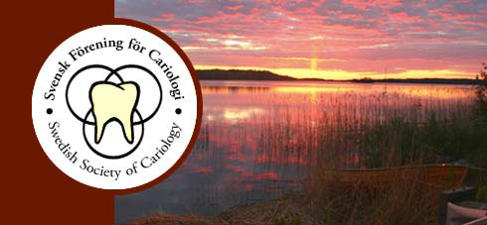

VERKSAMHETSBERÄTTELSE
2010
Svensk Förening för Cariologi

Styrelsemöten
Styrelsen har haft ca 10 protokollförda sammanträden under 2010.

Ämneskonferens 2010
Ämneskonferensen hölls den 16-17 augusti på Scandic Foresta konfrensgård, Lidingö.

På progammet fanns :

- Bondingmaterials nyttighet och uthållighet
- Testning av compositmaterial
- Nationella riktlinjer
- SBU rapporter
- Motiverande samtal i tandvården
- Presentation från våra sponsorer.

Odontologisk Riksstämma 2010
Föreningen deltog med tre programpunkter vid årets Riksstämma.
- Symposium-”Nationella riktlinjer” (samarrangerat med Socialstyrelsen)
- Symposium – ”Hälsosamt beteende”
- Forskningsrapporter - 12 till antalet

Årsmöte 2010
Årsmötet hölls den i samband med ämneskonferensen i Stockholm närmare bestämt den 17nde augusti.

European Federation of Conservative Dentistry, EFCD
SFFC var även under 2010 medlem i EFCD och Jan Ekstrand var föreningens ledamot i styrelsen.

Ekonomi
Ekonomin i föreningen är mycket god bl.a tack vare väl budgeterad ämneskonferens.

SFFC’s stipendium

Styrelsen beslöt att 2010 års stipendium skulle delas mellan Anna Nordström och Cecilia Johanson.

Stipendium för delagande i EFCD kongress 2011 utlystes.

Malmö augusti 2011

Peter Carlsson
Ordförande 2010

